CONTROLADOR BLDC
INDEX
1.INTRODUCCIÓ 1
2.SIMULACIONS LTSPICE 4
2.1 Model motor 4
2.2 Llaç obert 6
2.3 Detecció BEMF 11
3. Conclusions 12
4. Bibliografia 12

1.INTRODUCCIÓ
A diferència dels motors DC tradicionals, on la commutació del corrent als bobinats del rotor es realitza mecànicament mitjançant escombretes, els motors BLDC (Brushless DC) estan formats per imants permanents al rotor, mentre que el bobinat es col·loca a l’estator distribuïts i distribuït a 120º per un control trifàsic. Treure el component mecànic dels motors DC amb escombretes comporta una varietat d’avantatges:
- Una millor conversió d’energia. Passant d’una eficiència del 70-80% amb escombretes, a un 85-93%, degut a l’absència de fregament mecànic ens estalviem moltes de les pèrdues en calor.
- Millor durabilitat. Degut a la inexistència de desgast dels contactes mecànics, s’estén la vida útil del motor arribant a ser de 10 a 20 vegades més llarga.
- Reducció del soroll. Podent arribar a per sota de 50 decibels, 10 o 20 per sota dels altres.
Tot i això no tot són avantatges, ja que totes aquestes característiques venen al preu de major complexitat i preu, degut al necessari controlador de potència per a manegar el seu ús.
Per a controlar el BLDC es necessari la etapa de potència coneguda coma inversor de 3 semi ponts, organitzat per 6 MOSFETs de potència en 3 branques diferents que permeten subministrar el corrent demanat pel motor ràpidament. Aquest muntatge té una sèrie de punts a favor i encontra:
Avantatges:
- Permet controlar de manera independent i reversible la direcció del corrent a cada bobina de l’estator.
- És possible la regulació de la velocitat i força del motor mitjançant PWM.
- Facilita la circulació del corrent en els períodes en OFF a través dels díodes de recirculació dels MOSFETs.
- La mateixa estructura permet per diversos controls per software, ja sigui per controls senzill com trapezoidal, o més avançats com el FOC.
Inconvenients:
- Si per error de programació o retard de commutació dos dels transistor en un mateix semi pont s’activen a la vegada, es produeix un curtcircuit (Shoot–through) entre VCC i GND que pot destruir els MOSFETs. És important implementar un temps mort en la senyal de control per evitar que això pugui succeir.
- Els transistors superiors (High-side) necessiten una tensió de porta més alta que la de la alimentació (VCC) per commutar, el que ens obliga a implementar un circuit de bootstrap, incrementant la complexitat del circuit.
- La commutació (PWM) d’alta freqüència de les portes produeix soroll que pot propagar-se cap a altres parts del circuit. És necessari un bon esquemàtic de la PCB que tingui aquest efecte en compte, o la placa no serà funcional.
Com ja hem mencionat en les avantatges, podem excitar el circuit de 6 semiponts de diferents formes, sempre augmentant la complexitat per aconseguir un millor resultat.
Excitació trapezoidal:
És el mètode més senzill. En cada una dels 6 passos del cicle elèctric només s’activen dues fases mentre la tercera queda flotant. Aquesta fase flotant ens serveix per mesurar la BEMF i detectar el pas per zero per saber quan cal fer el següent pas.
Sinusoidal:
A diferencia de l’anterior, en comptes d’injectar corrent continu per blocs, els tres semi ponts commuten mitjançant un PWM per simular 3 sinusoidals desfasades 120º. Aquest mètode permet un moviment molt més suaus, eliminant les vibracions entre passos del mètode anterior. A canvi, la complexitat dels càlculs dificulta el seguiment de l’ona.
Field Oriented Control (FOC):
En aquest sistema es calcula la posició exacta de l’imant a cada instant, i es divideix el corrent en dos components independents, una que fa girar el motor (Iq) i un altre que genera calor (Id). S’intenta ajustar el sistema en temps real de tal forma que Id sigui 0, i Iq depengui de la velocitat que li volem donar. D’aquesta manera sempre s’aplica l’angle d’eficiència màxima fins i tot a baixes velocitats.
Degut a que disposem d’un motor sense sensor, es necessàri detectar la força contra electromotriu per deduir la posició del rotor. Per fer-ho podem usar diferents tècniques:
- Detecció de creuament per zero. Si usem la topologia trapezoidal, s’usa la fase que queda flotant per trobar el punt on BEMF passa a 0, en aquest punt és on hem de realitzar el canvi de fase. Per fer això possible és necessari crear un node neutre virtual ja que el punt neutre real és inaccessible dintre del motor. Si no es dimensiona correctament el filtre passa-baix, el motor pot no arrencar.
- Mesura diferencial amb ADC. És mostreja la fase flotant amb un canal ADC sincronitzat amb els períodes ON i OFF del PWM, realitzant la comparació amb el neutre.
- Integració de BEMF. S’integra en el temps el senyal BEMF per determinar el flux magnètic acumulat. Requereix d’una capacitat de càlcul superior, a canvi d’una major immunitat al soroll.

Després de la introducció tecnològica descrita anteriorment, l’objectiu principal d’aquest projecte és la implementació en PCB i la programació d’un controlador electrònic de velocitat (ESC) sense sensors per a un motor BLDC. Per aconseguir l’èxit en aquesta tasca dividirem el projecte en diferents objectius més petits i específics:
Simulació:
- Correcte funcionament del model funcional del motor (BLDC) ajuntant les equacions del domini elèctric i mecànic.
- Analitzar el comportament del driver de potència LTC444, dels transistors MOSFET en configuració trifàsica, i el dimensionament del condensador de bootstrap.
- Simular el circuit de recuperació del senyal BEMF per tal de comparar-la amb l’original i observar l’absència de retards.
Disseny de la PCB
- Disseny correcte de l’esquemàtic estructurat amb blocs per funcionalitat.
- Layout de 4 capes separant les diferents parts de potència i lògica, assegurant el correcte funcionament quan s’imprimeixi.
Programació de la TIVA-C
- Programació dels PWM a 20kHz i la màquina d’estats de commutació de 6 estats.
- Implementar algoritme d’arrancada per vèncer la inèrcia inicial del motor.
- Programa per detectar el creuament de BEMF per zero i fer el funcionament del motor en close loop.

2.SIMULACIONS LTSPICE

2.1 Model motor
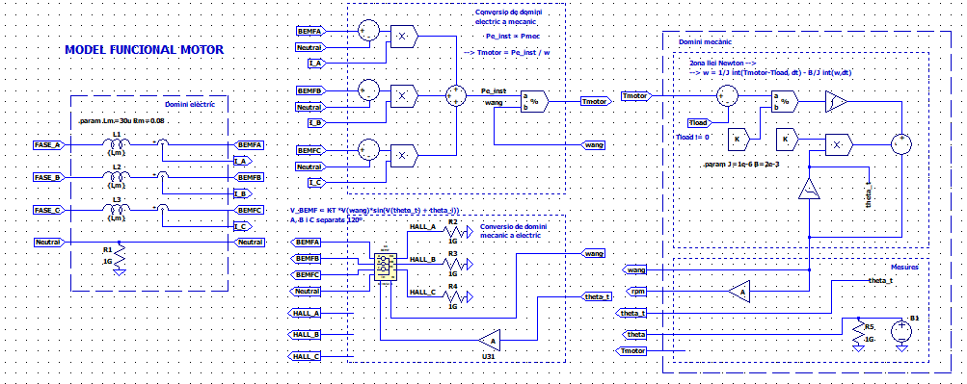
Figura 1- Esquemàtic del model funcional del motor
El model funcional del motor és divideix en quatre segments, sent la primera d’elles el domini elèctric. En aquesta secció es modela la connexió en estrella de les tres fases (FASE_x) convergint en el node neutre, on cada branca inclou la inductància del bobinat (Lm), les pèrdues resistives associades ($R_{m}$) i la força de tensió contraelectromotriu ($V_{BEMF_x}$) representada com una font de tensió controlada en sèrie. Les 3 fases (a, b i c) provindran dels drivers (fora del model del motor) i la definició de les forces electromotrius, del subcircuit BEMF. Aquesta secció ens serveix per trobar el corrent de cada fase i així poder calcular la potència del motor.
La següent apartat és la conversió de domini elèctric a mecànic, on és calcula en cada instant la potència elèctrica instantània. Per calcular-la sumem el resultat de la potència individual de les tres fases, la qual és igual a la força BEMF de cada fase referència al neutral multiplicada per la corrent corresponent. A partir de la igualtat entre la potència elèctrica i mecànica podem i utilitzant la freqüència angular podem obtenir el força o parell mecànic del motor ($T_{motor}$).
$$P_{electrica_inst}=P_{mecànica}=T_{motor}*w →T_{motor}=\frac{P_{electrica_{inst}}}{w}$$
La tercera secció és el domini mecànic on directament s’aplica la 2a llei de Newton per a un sistema rotatori:
$$T_{motor}-T_{load}=J*\frac{dw}{dt}+B*w → w=\frac{1}{J}\left(\int{{(T}_{motor}-T_{load}})dt-B\int{w}*dt\right)$$
On $T_{load}$ és la força externa que s’oposa al gir del motor; $J$ és el moment d’inèrcia (${10}^{-6} kg*m^{2}$) i $B$ el coeficient de fricció viscos $\left(2*{10}^{-3}\frac{N*m*s}{rad}\right)$.
Mitjançat blocs integradors multiplicador podem aïllar la velocitat angular a través de la força del motor que hem trobat a l’apartat anterior. Fent el factor de conversió adequat podem passar rad/s a rpm per fer-nos una millor idea de la velocitat del motor. En aquest apartat també calculem l’angle total del gir del motor (theta_t) i la posició angular en una revolució, és a dir, de 0 a 2$π$; el primer integrant la velocitat angular en el temps i el segon mitjançant la funció següent en una font de tensió depenent:
$$V_{theta}=\left\{\frac{V_{theta_t}}{2π}-floor\left(\frac{V_{theta_t}}{2π}\right)\right\}*2π$$
La primera part de la funció ($\frac{V_{theta_t}}{2π}$) calcula les voltes totals, i en restar-li la funció floor de la mateixa part, la cual retorna el nombre enter més proper, trobem la fracció de volta actual. Finalment al multiplicar per $2π$ ho passem a radians, i trobem l’angle actual del motor.
La última secció és la conversió de domini mecànic a elèctric, on usem la velocitat angular i l’angle total del motor per calcular les forces contraelectromotrius de cada branca ($V_{BEMF_x}$) i la tensió del neutre. Concretament l’angle total el multipliquem per 6 abans d’entrar al subcircuit BEMF degut a que 6 cicles elèctrics equivalen a una rotació sencera del motor. Amb aquests dos paràmetres dintre del subcircuit definim 3 donts de tensió dependents que definiran les BEMFs, generant senyals sinusoidals desfasades 120º amb amplitud KT * w.
$$V_{BEMF_x}=K_{T}*w*\sin{(}θ_{t}+\frac{2π}{3}*i)$$
On i és 0 per la fase A, 1 per la B, i 2 per la C; $K_{T}$ (constant de parell) expressa la força que produeix el motor per cada amper de corrent =$15*{10}^{-3}\frac{N*m}{A}$
Per calcular els senyals de sensor hall (HALL_x)s’avalua la diferència de tensió entre fases mitjançant funcions if, donant 5V quan és positiva i 0 quan negativa.

2.2 Llaç obert
Per fer girar el motor l'alimentem amb tres fases desfasades 120º, generades per un inversor de tres semi ponts. L'esquemàtic complet de la simulació es pot veure a la Figura 2. El mòdul de generació de senyals crea les entrades dels drivers (HxI per al MOSFET alt i LxI per al baix de cada fase), on l'entrada alta es multiplica per un PWM de 20 kHz que ens permet regular la velocitat. Els drivers LTC4446, amb el seu circuit de bootstrap, exciten els MOSFETs IRFHM830D que alimenten el model del motor de l'apartat anterior. Fem servir els valors de l'exemple del curs: durada de fase de 1,2 ms, duty de 0,6, VCC = 10 V i parell de càrrega de 10 mN·m.
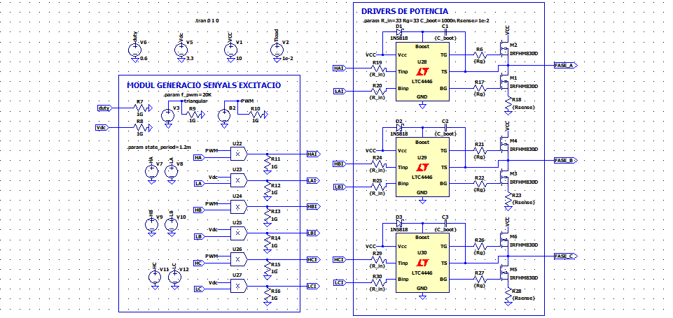
Figura 2- Esquemàtic que afegim al model del motor per simular el llaç obert
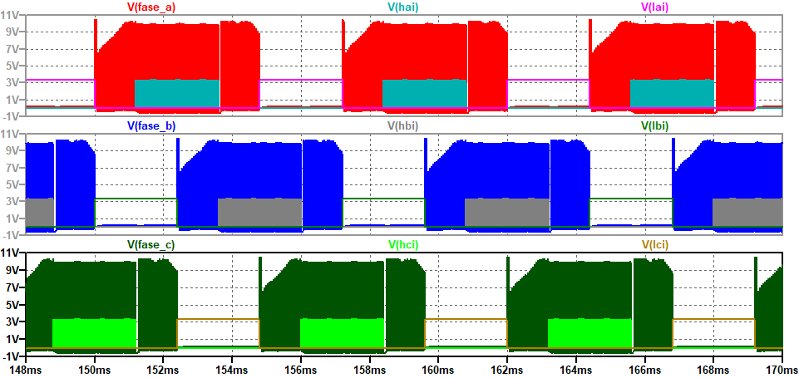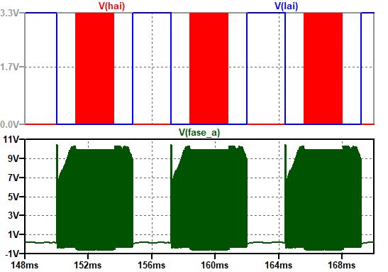
Figura 3 i 4- Entrades (hxi i lxi) i sortides (fase_x) dels drivers per les 3 fases – Zoom de les entrades i sortides del driver de la fase A
A les Figures 3 i 4 podem veure el desfasament de 120º entre les senyals de control i la presència del PWM a l'entrada alta de cada driver. A la sortida es conserva aquest desfasament: cada fase està connectada a VCC amb el PWM durant dos estats, a massa durant dos més i queda flotant els dos restants, que és on apareix la BEMF que farem servir per detectar la posició del rotor.
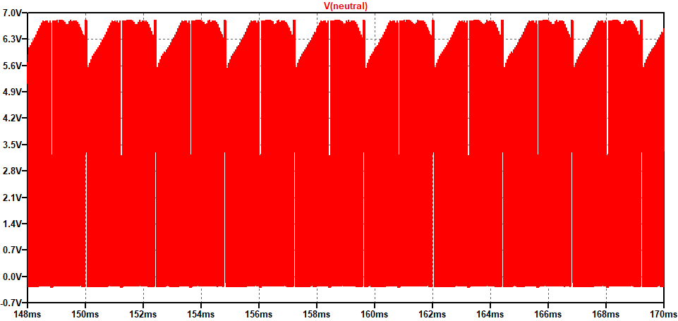
Figura 5- Tensió al node neutre o virtual
La tensió del node neutre (Figura 5) segueix el PWM i oscil·la entre 0 i uns 6,8 V a 20 kHz. Aquest soroll és el que haurem de filtrar per poder comparar la BEMF amb el neutre.
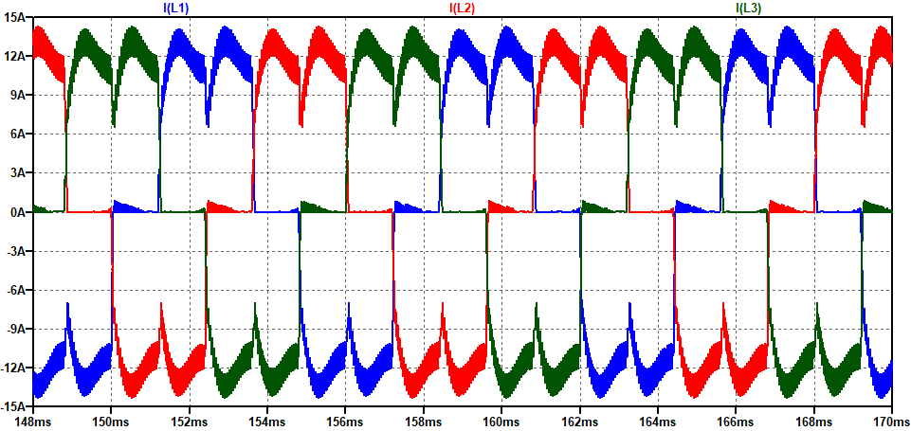
Figura 6- Corrents en els bobinats de les 3 branques
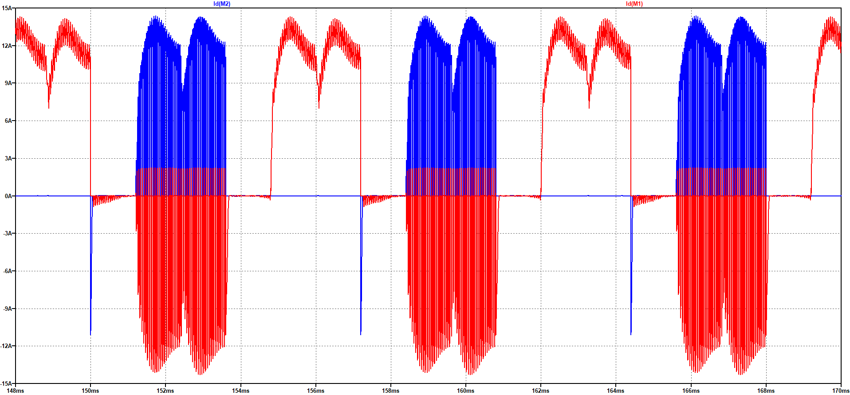
Figura 7- Corrent en el drenador dels MOSFETs dels drivers de la fase A
Els corrents dels bobinats (Figura 6) mantenen la naturalesa trifàsica de l'alimentació: estan desfasats 120º, presenten l'arrissat del PWM i en cada interval dues fases condueixen mentre la tercera queda lliure. El pic arriba als 14,2 A, amb 9,7 A eficaços per fase. A la Figura 7 veiem com es reparteix el corrent de la fase A: el MOSFET alt només condueix durant el temps en ON del PWM, mentre que durant l'OFF el corrent de la bobina, que no es pot interrompre de cop, recircula a través del MOSFET baix en sentit invers. Quan la fase està connectada a massa, el MOSFET baix porta tot el corrent de retorn de manera contínua.
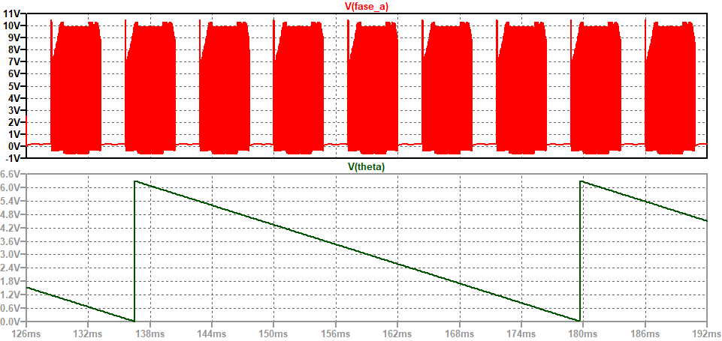
Figura 8- Angle de gir (theta) comparat amb la fase A
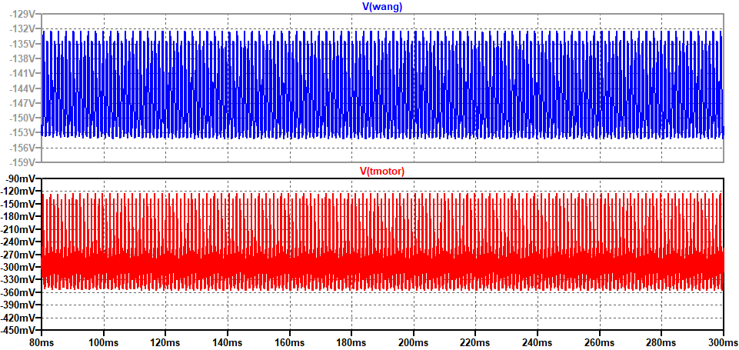
Figura 9- Velocitat angular i força angular del motor
L'angle de gir acotat (Figura 8) es mostra com una rampa lineal que es reinicia a cada volta, uns 43 ms, temps en què la fase A fa sis cicles, ja que 6 cicles elèctrics equivalen a una rotació del motor. El parell (Figura 9) presenta una oscil·lació a cada canvi d'estat, degut a la naturalesa commutada de l'alimentació, però el seu valor mitjà es manté estable en −0,28 N·m. La velocitat angular evoluciona de manera molt més suau, ja que la inèrcia del rotor filtra aquestes ondulacions, i es manté al voltant de −145 rad/s (1386 rpm), que és just la velocitat que imposa una durada de fase de 1,2 ms. El signe negatiu només indica el sentit de gir.
Per veure l'efecte del duty sobre el consum repetim la simulació amb diferents valors i calculem la potència mitjana i de pic de cada component (Taula 1).
Component | Duty 0,2 | Duty 0,4 | Duty 0,6 | Duty 0,8 | Duty 0,9
MOSFET alt [W] | 0,02 / 99 | 0,14 / 196 | 0,15 / 142 | 1,27 / 402 | 2,03 / 480
MOSFET baix [W] | 0,72 / 51 | 1,55 / 145 | 0,98 / 102 | 2,59 / 365 | 2,79 / 434
Driver [W] | 0,01 / 0,8 | 0,01 / 1,8 | 0,01 / 0,8 | 0,01 / 10,6 | 0,01 / 12,5
Taula 1- Consum dels components de potència segons el valor del duty (mitjana / pic)
Amb duty 0,2 i 0,4 el motor no té prou tensió per seguir la seqüència i no arrenca. A partir de 0,6 gira a la velocitat que marca la durada de fase, per tant augmentar el duty només fa créixer el corrent (fins a 31 A eficaços amb 0,9) i les pèrdues als MOSFETs, que passen d'1,1 W a 4,8 W de mitjana entre tots dos. Per això en llaç obert convé treballar amb un duty proper a 0,6.
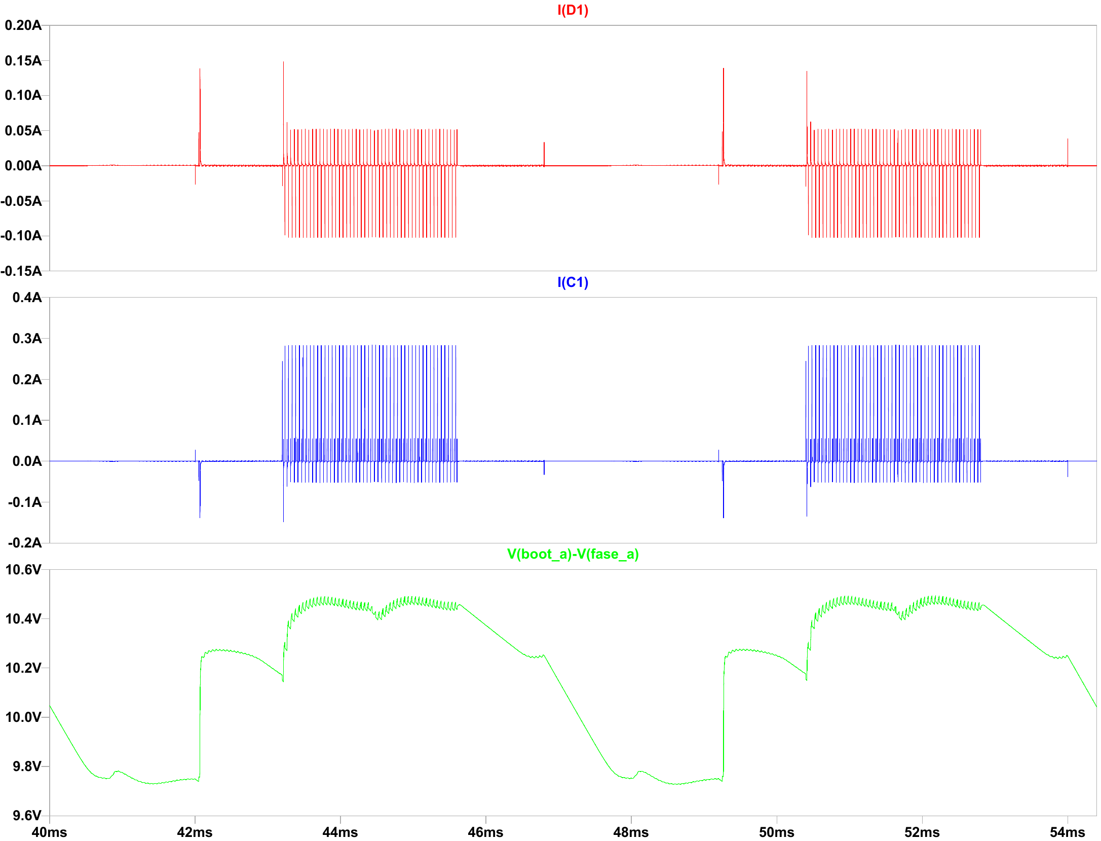
Figura 10- Corrent del díode de bootstrap (superior), corrent del condensador de bootstrap (intermedi) i tensió del bootstrap (inferior)
Pel que fa al bootstrap (Figura 10), el díode només condueix mentre la fase A està connectada a massa, amb un pic inicial i polsos curts a cada període del PWM, que és quan el condensador es recarrega. Quan la fase passa a VCC el condensador alimenta el driver del MOSFET alt i la seva tensió baixa lentament, però es manté entre 9,7 i 10,5 V, per tant el MOSFET alt sempre té prou tensió de porta per commutar.

2.3 Detecció BEMF
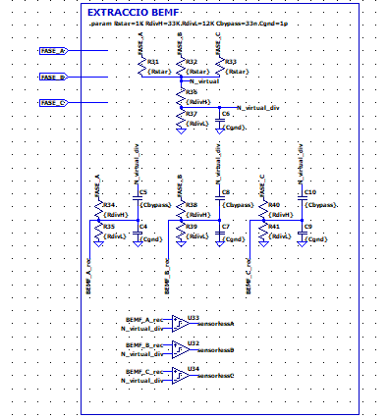
Figura 11- Esquemàtic que afegim al model open loop per extreure la BEMF
Per poder controlar el motor en llaç tancat necessitem conèixer la posició del rotor. Com que no disposem de sensors hall, la deduïm del pas per zero de la BEMF de la fase flotant. Per mesurar-la necessitem la tensió de cada fase, a la qual tenim accés directe, i la del node neutre, que queda dins del motor. Per això el bloc d'extracció BEMF de la Figura 2 crea un neutre virtual amb una estrella de tres resistències iguals, ja que V_{N} = (V_{A} + V_{B} + V_{C}) / 3. A la Figura 11 podem veure que el neutre virtual és pràcticament idèntic al real, amb una diferència de valor mitjà de només 23 mV.
Després, un divisor de tensió (33 kΩ i 12 kΩ) adequa les senyals de fase i de neutre per sota dels 3,3 V que accepta el microcontrolador, i una capacitat de bypass en paral·lel forma un filtre RC de primer ordre que elimina el soroll del PWM. A la Figura 12 comparem la BEMF real amb la recuperada: la senyal filtrada manté la forma i els passos per zero de l'original, amb una amplitud de ±0,86 V.
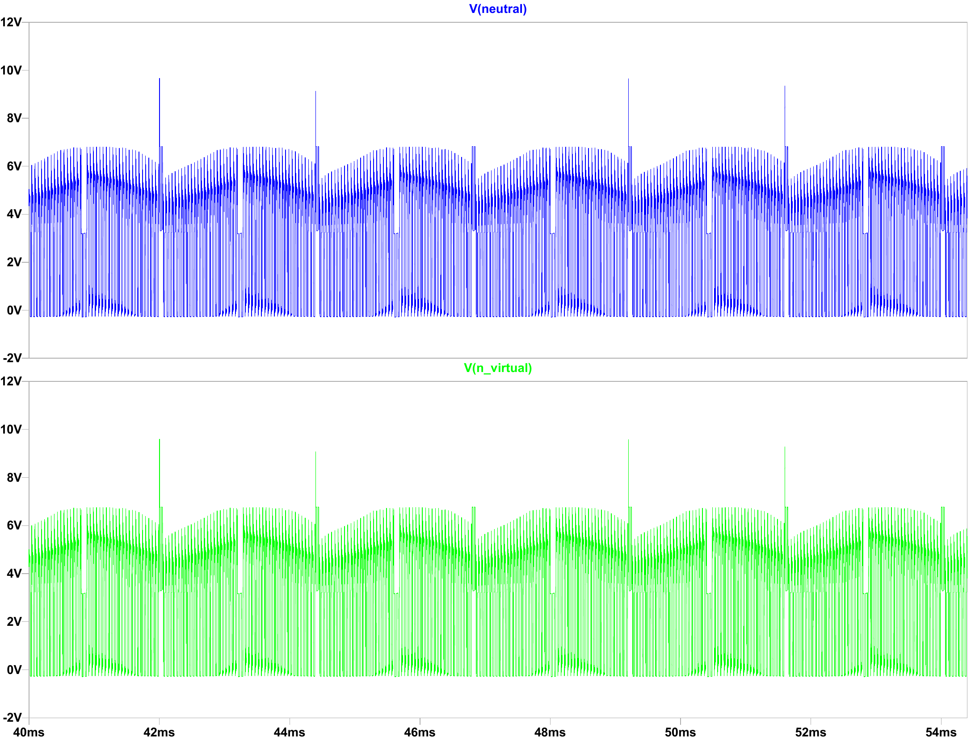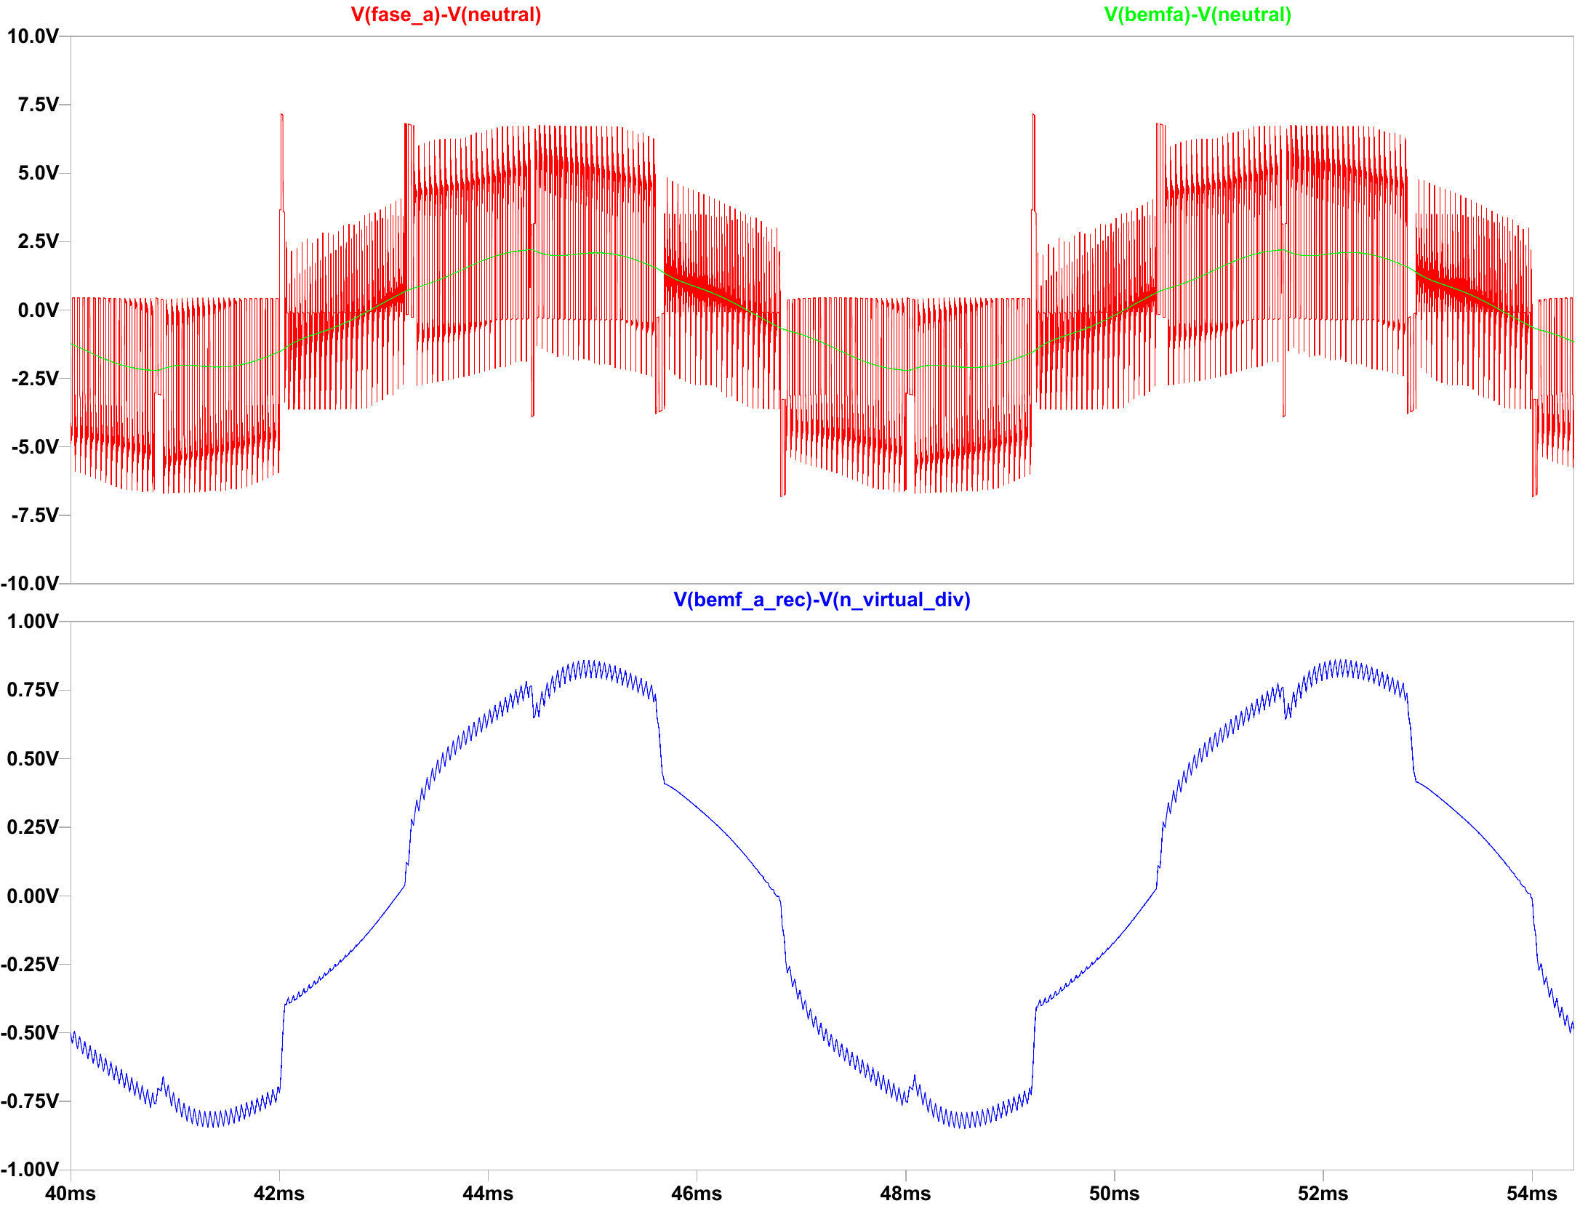
Figura 12 i 13- Neutre real (superior) vs neutre virtual (inferior) – BEMF_A real (superior) vs BEMF_A filtrada (inferior)
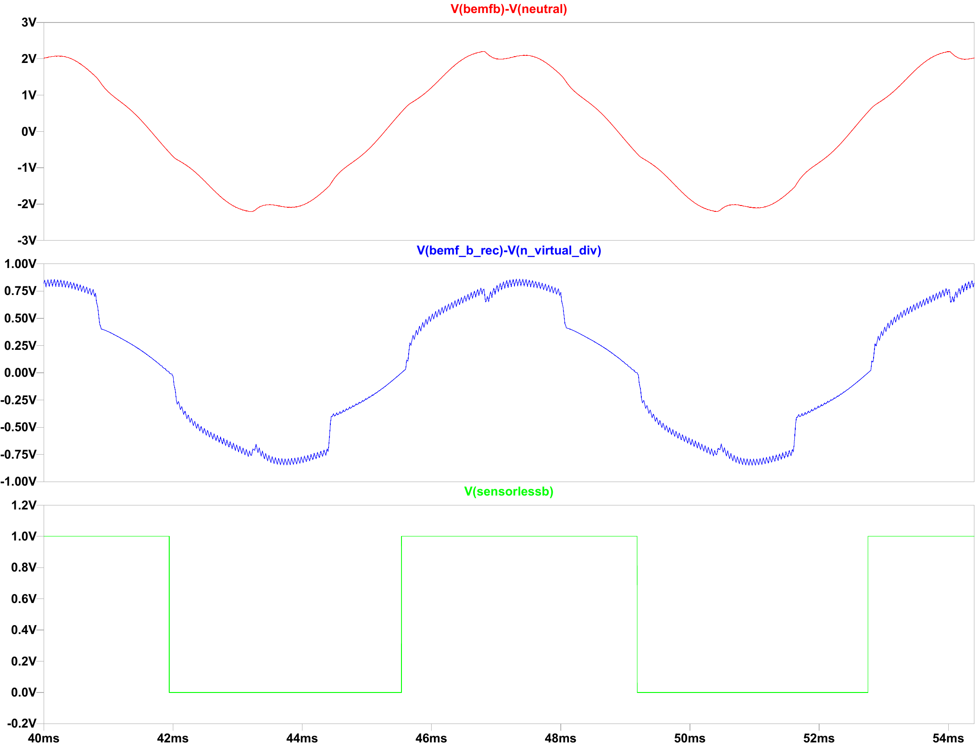
Figura 14- BEMF_B real (superior), BEMF_B filtrada (intermedi) i sortida del comparador B (inferior)
Finalment, el comparador dona un 1 quan la BEMF filtrada és positiva i un 0 quan és negativa (Figura 14), i cada flanc marca el pas per zero que farà servir el microcontrolador per fer el següent canvi d'estat. El filtre introdueix un retard respecte al pas per zero real que depèn de la capacitat de bypass. Amb un anàlisi paramètric entre 1 i 150 nF hem vist que amb valors petits el PWM no queda filtrat i el comparador rebota, mentre que amb valors grans el retard creix fins a gairebé 39º elèctrics amb 150 nF. Amb els 33 nF de la simulació el retard és d'uns 14º, i escollim C_{bypass} = 22 nF, que el redueix a uns 9º sense deixar passar el soroll del PWM.

3. Conclusions
Després de realitzar aquest informe podem concloure:
Sobre la simulació del motor:
L'ús d'un inversor de tres semi ponts requereix la implementació obligatòria de temps morts de commutació per prevenir curtcircuits (shoot-through) entre alimentació i massa.
La conversió entre el domini elèctric i el mecànic permet obtenir el parell motor instantani a partir de la igualtat de potències i la velocitat angular.
De la simulació en llaç obert:
El funcionament en llaç obert requereix un duty cicle d'almenys el 60% per vèncer el parell de càrrega i evitar que el motor es quedi aturat. Mentre que la tensió mantinguda al condensador de bootstrap d’entre 9,7 V i 10,5 V garanteix una commutació estable de la branca superior durant tot el cicle.
Finalment respecte la detecció BEMF:
La creació d'un node neutre virtual mitjançant un acoblament en estrella de tres resistències reprodueix el neutre real del motor amb una diferència de valor mitjà de només 23 mV. A la vegada que l'elecció d'una capacitat de bypass de 22 nF al filtre RC atenua adequadament el soroll del PWM i redueix el retard de la senyal de BEMF a només 9 cicles elèctrics.

4. Bibliografia
Alonso, M. (Abril de 2022). Obtenido de Youtube: https://www.youtube.com/watch?v=UDR9EBPJxGg
ElektorLabs. (2026). Designing Reliable Sensorless BLDC Controllers. Obtenido de https://www.elektormagazine.com/labs/designing-reliable-sensorless-bldc-controllers
IC-Online. (10 de Agost de 2026). Brush Motor vs Brushless Motor Engineering Trade-offs Across Modern Electronics. Obtenido de https://www.ic-online.com/blog/post/brush-motor-vs-brushless-motor-trade-offs-guide

